POUŤ DO ASSISI
Via Francigena
-----------------------------------
11.9. – 20.9.2026
Pojeďte s námi na nezapomenutelnou pouť!

Trasa: Santuario della Verna - Assisi

150 km dlouhá pouť vedoucí Toskánskem a Umbrií.

Krásná příroda, památky, klid a rozjímání…tvoje příležitost přemýšlet sám o sebě, o svém životě…

Kompletní zajištění dopravy.

8 900 Kč/os.

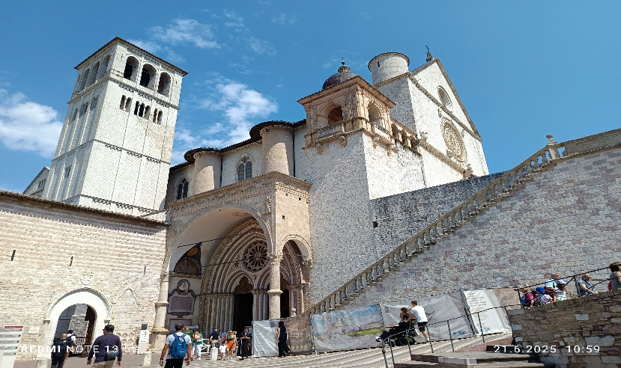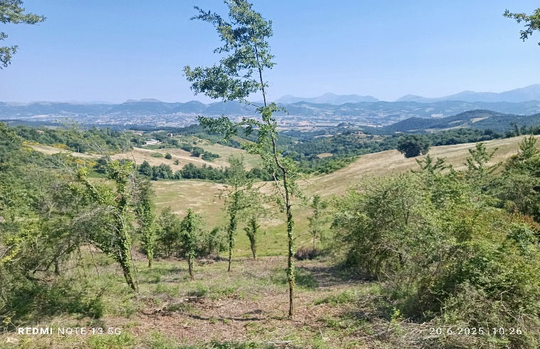
Příští rok plánujeme další části této krásné pouti!
Kontakt: 602 662 306, infotanzone@email.cz

